PLAN DE TRAVAIL
N°8
Période 4
Elève :
Classe : 5°1

Fais les activités dans l’ordre que tu souhaites.
Tu dois avoir terminé une activité avant d’en entamer une autre.
Fini ! | Thème | Consigne | Matériel | Evaluation
 | Atelier d’écriture   | Choisis un atelier d’écriture dans le classeur ou fais des gammes d’écriture. | Classeur d’atelier d’écriture | Rédiger un texte.
 | Grammaire   | Valide la ceinture  ……..……………..  de ……………….. | Coin des ceintures | Comprendre le fonctionnement de la langue.
 | Poésie   | Choisis une poésie, recopie la dans le cahier de parcours culturel et apprends la pour le 9 avril. | Un manuel de Français  ou tout autre recueil de poésie de ton choix | Percevoir et exploiter les ressources expressives et créatives de la parole.
 | Lecture compréhension   | Commence la progression Tacit. | Site Internet Tacit | Lire des textes avec des objectifs divers et élaborer une interprétation.
 | Grammaire  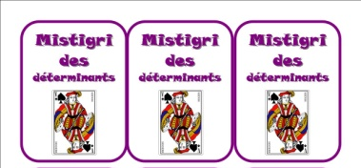 | Fais une partie de Mistigri des déterminants avec un ou deux camarades. | Mistigri des déterminants (boîte ceinture orange) | Identifier un déterminant et connaître les différentes catégories.
Compétences méthodologiques
Organiser son travail personnel : mener à terme au moins 3 activités, voire 4 ou 5 | /10
Présenter proprement et gérer l'espace de la page ou du cahier | /4
Respecter les règles de vie collective  (J’ai chuchoté, je n’ai pas dérangé les autres, je n’ai pas parlé sans avoir la parole) | /3
Mobiliser des outils numériques | /3

